房屋铺面招租公告（八）

三亚市二轻服装厂拟对名下房屋铺面对外公开招租，欢迎各意向单位或个人参加，现将有关事项公告如下：
类别 | 序号 | 项目 | 内容 | 备注
报名信息 | 1 | 报名时间 | 公告之日起至 2025年2 月12日
报名信息 | 2 | 招租业主 | 三亚市二轻服装厂
报名信息 | 3 | 报名地址 | 三亚市天涯区解放路106号
报名信息 | 4 | 报名联系人 | 符丽霞 18876682280
房屋铺面  基本信息 | 5 | 坐落地址 | 三亚市天涯区解放路106号
房屋铺面  基本信息 | 6 | 微信地点  定位图片 | 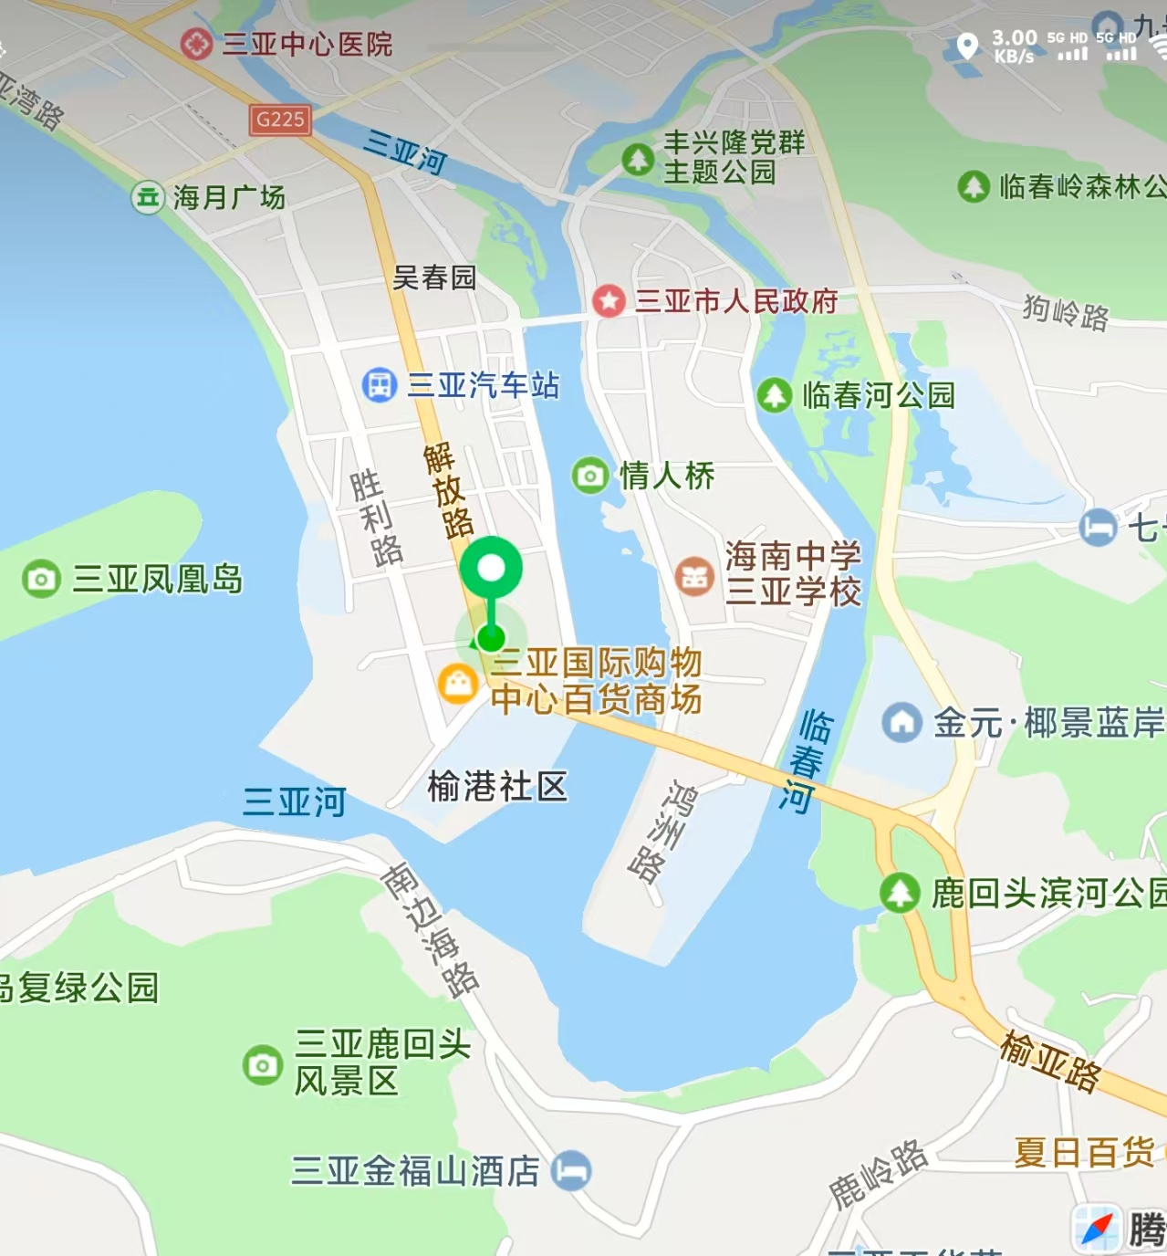
房屋铺面  基本信息 | 7 | 面积 | （60㎡）
房屋铺面  基本信息 | 8 | 结构和层高 | 钢筋混泥土 一层
房屋铺面  基本信息 | 9 | 过往  经营项目 | 服装
房屋铺面  基本信息 | 10 | 参考租金
房屋铺面  基本信息 | 11 | 本次招租  意向租金 | 面谈
房屋铺面  基本信息 | 12 | 其它信息

房屋铺面  相片 | 13 | 正面全景  相片 | 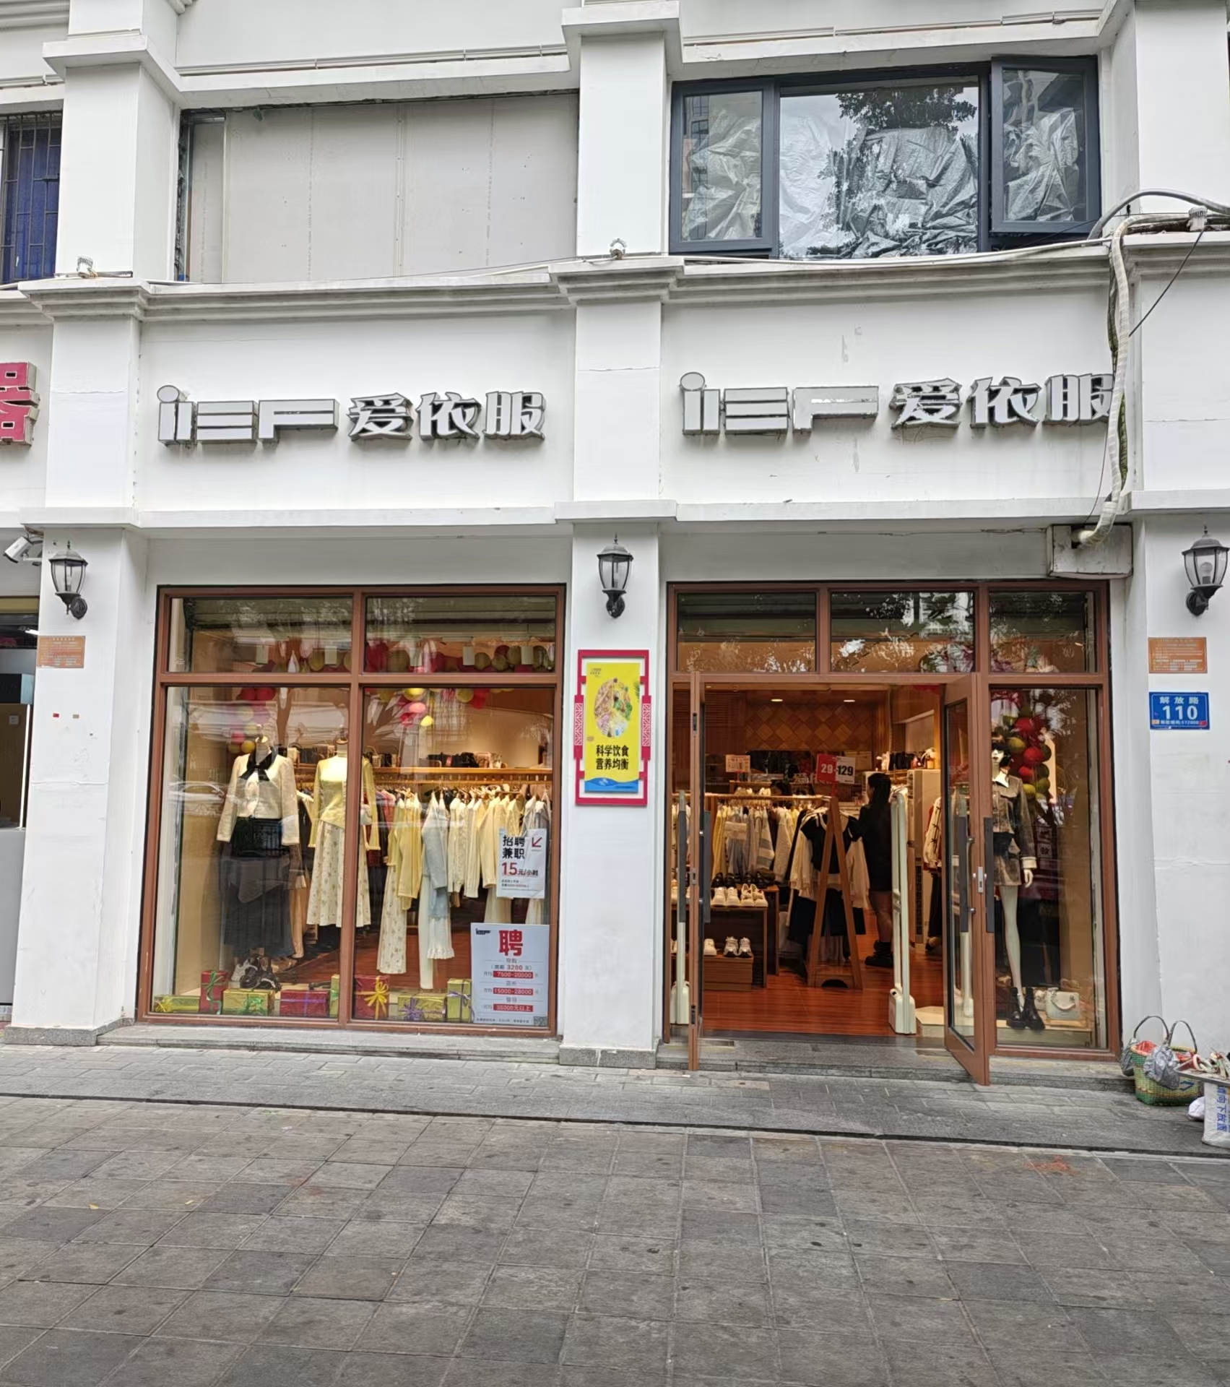
房屋铺面  相片 | 14 | 内景相片 | 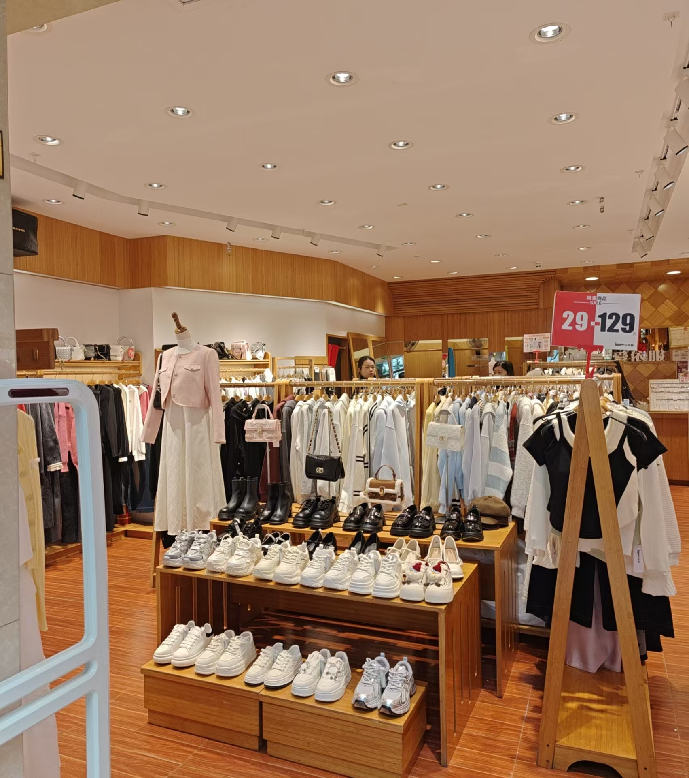
房屋铺面  相片 | 15 | 内部设施  相片
房屋铺面  相片 | 16 | 其它相片
意向承租人现场报名时填写《意向承租人报价登记表》一式两份，一份由材料接收人签名后当场交意向承租人带回，请意向承租人将该表拍照发送至上级单位监督邮箱swzhfwzx@163.com。
特此公告。

附件： 1、房屋铺面公开招租—公示信息表
2、房屋铺面公开招租—意向承租人报价登记表

三亚市二轻服装厂
2025年 1 月 21 日

